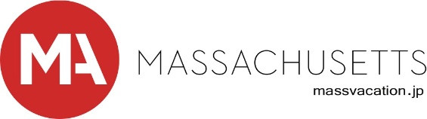
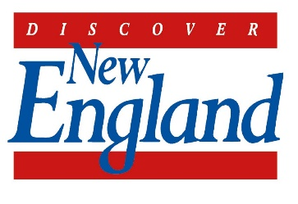

ディスカバーニューイングランド
セミナー、ワークショップ
開催のご案内

関係各位

拝啓 時下ますますご清祥の事とお慶び申し上げます。

平素はアメリカ北東部ニューイングランド地方6州（マサチューセッツ州、メイン州、
ニューハンプシャー州、バーモント州、ロードアイランド州、コネティカット州）への
販売促進にご協力を賜りまして誠に感謝申し上げます。

この度3月10日（金曜日）インターコンチネンタル大阪にてセミナー、ワークショップの開催(別紙の通り)の運びとなりました。ニューイングランド8業種が来日しアメリカ北東部のまだ手つかずのデスティネーションの素材となる内容をご案内させて頂き今後の旅の企画に活用頂けましたら幸いです。

セミナー終了後にそのままワークショップへとお進み頂き商談をして頂きます。
尚ワークショップは時間が15分毎のアポイント制とさせて頂きますので希望先着順とさせて頂きます。セミナー、ワークショップ参加申し込みは別紙にてお願い致します。

お忙しいとは存じますが皆様のご参加心よりお待ち申し上げております。

敬具

ディスカバーニューイングランド日本事務所
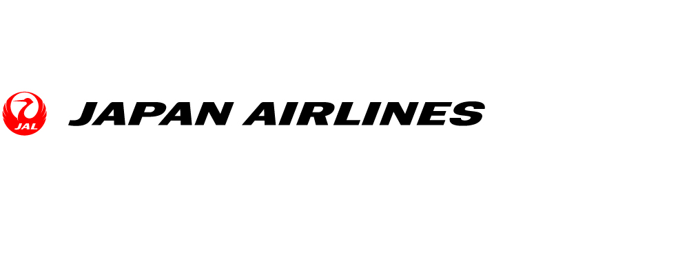

協力航空会社
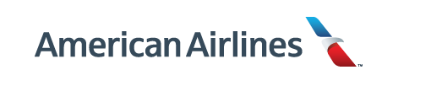
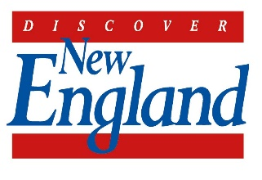
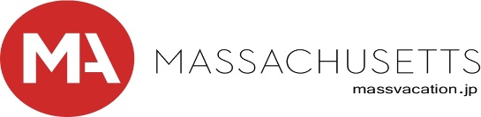

アメリカ北東部ディスカバーニューイングランド
セミナー・ワークショップ日程

会場：インターコンチネンタル大阪
大阪府大阪市北区大深町3-60 グランフロント大阪北館タワーC
T:06-6374-5700 https://www.icosaka.com/

日時：2017年3月10日（金曜日）
09:30~ 受付開始
10:00~11:00 セミナー さくらルーム
11:15~13:00 ワークショップ さくらルーム

内容：ディスカバーニューイングランドミッションメンバー紹介
ディスカバーニューイングランドプレゼンテーション（日本語）
ワークショップ

ディスカバーニューイングランドメンバーリスト
- 湖水地方観光局 NH
- ホワイトマウンテンアトラクション NH
- コグレイルウェイ NH
- ニューハンプシャー州政府観光局NH
- ニューイングランド水族館 MA
- ダックツアーズ MA
- ニューイングランド・ハンプトンイン 6州60軒 NE
- スターウッドホテルズ＆リゾーツ、ボストン メトロマーケット MA

プレゼンター：平尾尚子
進行案内： 宮島眞理

ボストン、マサチューセッツ州その他ニューイングランド５州についてもご質問ある場合はこちらで平尾、宮島でご案内致します（当日ヘルプに廻りますので空時間になります） 参加申込書別紙

アメリカ北東部ディスカバーニューイングランド
2017年3月10日（金曜日）セミナー、ワークショップ
参加・アポイントメント参加申込書 （締切日 3月3日金曜日）

下記に必要事項を記入の上、メール添付にてご返信頂きますようお願い致します。
定員45名になり次第締め切らせて頂きます。
アポイントメントは先着順となります。アポイント表は決まりましたら後日ご案内致します。 又ワークショップ当日空席の場合は自由に商談して下さい、その場合１５分以内でお願い致します。

返信先： miyajima@m-newengland.com

問い合わせ先：メール先は同上 あるいは miyajima@massvacation.jp
T 03－6431－0041 携帯：080－6761－8449
ディスカバーニューイングランド・マサチューセッツ州政府観光局
日本事務所 宮島眞理

御社名：
部署名：
電話：
E-mail：（代表者）
参加者名：（複数の場合もお名前をお願い致します）

アポイントメント希望名（希望順）
１．
２．
３．
４．
５．
６．
７．
８．
尚、先着順の為ご希望にそえない場合もありますのでご了承ください

